БДОУ города Омска «Детский сад №77»

Всероссийский конкурс экологических проектов
«Волонтёры могут всё»

Номинация «Друзья наши меньшие»

Коллективное участие в проекте
«Большая помощь – маленькому другу»

бюджетное дошкольное образовательное
учреждение города Омска «Детский сад №77»
Автор – руководитель проекта: Францишко Г.Ю.

г. Омск, 2022
Паспорт проекта
Полное название проекта | «Большая помощь – маленькому другу»
Ф.И.О автора – руководителя проекта | Францишко Галина Юрьевна
Ф.И.О. команды проекта | Боровкова Валерия Витальевна  Зятькова Лариса Ивановна  Альжанова Бибенур Турсуновна
Цель проекта | Привлечение внимания детей и взрослых к проблеме защиты бездомных животных, оказать помощь обитателям приюта «Омские хвостики».
Задачи проекта | Заинтересовать каждого ребенка тематикой проекта, поддерживать его любознательность и интерес к проблеме;  Развивать эмоционально-чувственную сферу личности ребенка через любовь и осознанное отношение ко всему живому;  Прививать детям чувство ответственности, доброты, сопереживания, сострадания не только к своим питомцам, но и к обездоленным животным;  Формировать активную социально - нравственную позицию по отношению к окружающему миру;
Целевая аудитория проекта | Воспитатели, родители и педагоги.
Сроки и период реализации проекта | С 14 марта 2022 по 31 марта 2022 года
География проекта | Город Омск
Краткое описание механизма реализации проекта | В нашем детском саду очень часто проходят акции, направленные помочь людям, бездомным животным, нашей Планете. В данный период времени было решено провести акцию по помощи бездомных животных. Важно ещё с самого раннего возраста прививать детям любовь к животным, научить их заботиться о них. Перед началом проекта были определены ответственные за проект, определены сроки реализации проекта.
Ожидаемые результаты проекта | Собрана гуманитарная помощь животным из приюта «Омские хвостики».
Мультипликативность проекта | Проект реализовывался на территории нашей образовательной организации.

Приложение 1

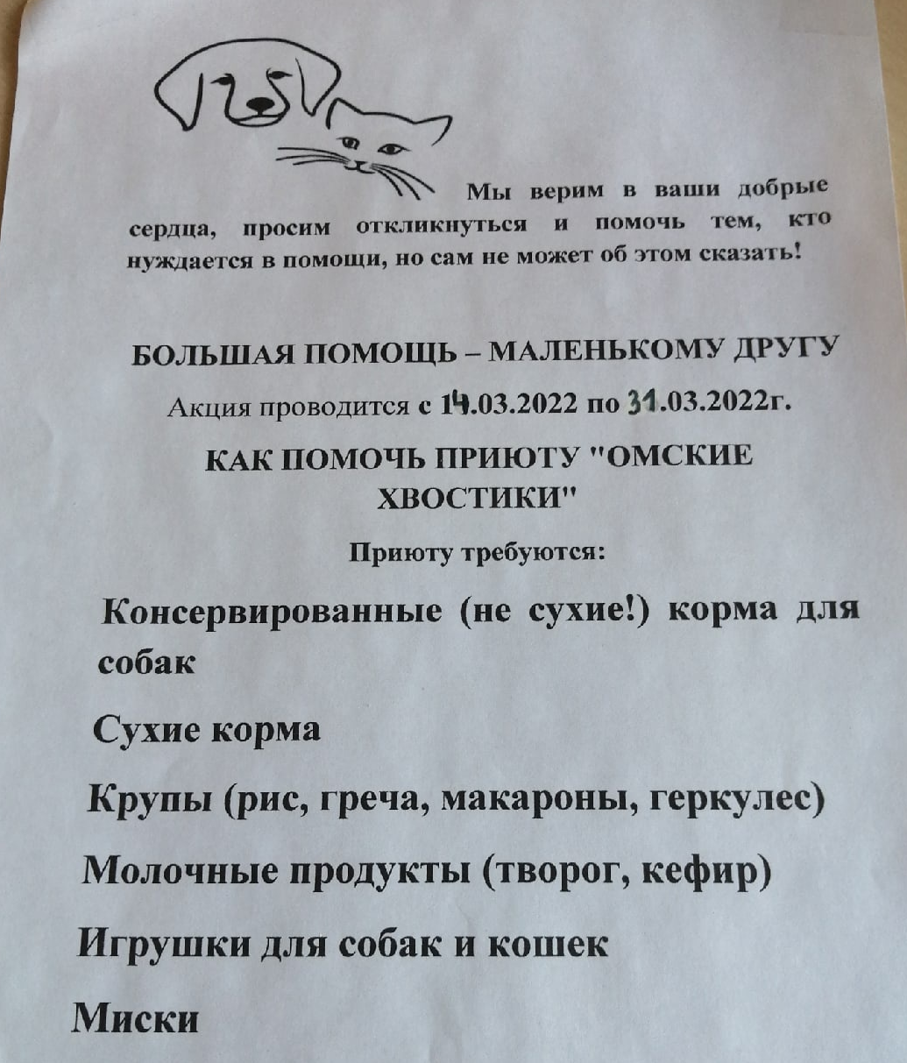

Пояснительная записка
Актуальность.
В дошкольном возрасте актуально воспитывать в ребёнке эмоционально-нравственную сферу и культуру общения. Учить чувствовать – это самое трудное, что есть у воспитания. Ребенок должен уметь чувствовать тончайшие переживания другого человека. Проявлять сочувствие к животным, заботиться о них. Любовь маленького ребенка к матери, отцу, бабушке, дедушке и животным, если она не одухотворена творением добра, превращается в эгоистическое чувство. А надо воспитать в детском сердце подлинную человеческую любовь – тревогу, волнение, заботу, переживание. Подлинная любовь рождается только в сердце, пережившем заботу о судьбе другого человека или животного. Очень важно чтобы дети узнали высшую радость – радость волнующих переживаний, вызванных заботой о братьях наших меньших (кошках и собаках). Любовь, понимание и забота - это то, что ждет природа от каждого из нас. Для взрослых очень важно не упустить этот период дошкольника в воспитательных целях, формировании правильной нравственной позиции к природе. Как научить детей проявлять сочувствие? Как научить проявлять любовь к животным и стремиться защищать их? Чтобы ответить на эти вопросы мы решили реализовать проект по теме: «Большая помощь – маленькому другу!»

Цель проекта - привлечение внимания детей и взрослых к проблеме защиты бездомных животных, оказать помощь обитателям приюта «Омские хвостики».
Задачи:
- Заинтересовать каждого ребенка тематикой проекта, поддерживать его любознательность и интерес к проблеме;

- Развивать эмоционально-чувственную сферу личности ребенка через любовь и осознанное отношение ко всему живому;

- Прививать детям чувство ответственности, доброты, сопереживания, сострадания не только к своим питомцам, но и к обездоленным животным;

- Формировать активную социально - нравственную позицию по отношению к окружающему миру;

Ожидаемые результаты.
Оказана помощь бездомным животным, находящимся в приюте «Омские хвостики» г. Омска. Дети пополнили знания о домашних животных, научились заботиться о своих питомцах, любить их, беречь, понимать, с помощью взрослых ухаживать за ними, появилась потребность заботиться об обездоленных животных, проявлять к ним сострадание;

Риски проекта.
Низкая заинтересованность детей и родителей.

Содержание проекта.

Этапы реализации проекта.
- Подготовительный этап (9. 03.2022 – 10.03.2022)
На начальном этапе происходило обдумывание идеи реализации проекта, постановка цели и задач. Собрали творческую группу педагогов для совместной реализации проекта. Связались с приютом «Омские хвостики» города Омска для составления списка необходимой гуманитарной помощи.
- Организационный этап (11.03.2022 – 13.03.2022)
Распределили обязанности по реализации проекта. Подготовили информативные объявления для каждой группы, написали лозунг для акции - «Большая помощь – маленькому другу!», и повесили его у главного входа в детский сад. Творческая группа обозначила сроки проведения проекта на собрании педагогов.
- Формирующий этап (14.03.2022 - 31.03.2022)
На данном этапе все группы активно начали работать по реализации проекта. Проводились беседы с детьми о проблеме бездомных животных, и о том, как они могут им помочь. Проводились консультации для родителей: «Дети в мире домашних животных», «Эти удивительные животные», «Как нужно заботиться о домашних животных». Читали художественную литературу: В. Г. Сутеев «Три котёнка», Карганова Е. Г. «Как цыплёнок голос искал» и многие другие. Разучивали стихотворения о домашних животных. Педагоги привлекали родителей активно участвовать в акции по сбору гуманитарной помощи. Дети, родители и педагоги приносили сухие и влажные корма, консервы, крупы, миски, игрушки, лотки, пелёнки, бахилы, щётки, ветошь, емкости для приготовления пищи животным.
- Итоговый этап (1.04.2022 – 5.04.2022)
Чтобы подвести итоги, педагоги творческой группы собрали гуманитарную помощь в группах, и взвесили её: всего было собрано 52 килограмма корма. Группа №1 собрала 5 килограмм корма, группа №2 собрала 6 килограмм корма, группа №3 собрала 5 килограмм корма, группа № 4 собрала 6 килограмм корма, группа №5 собрала 6 килограмм корма, группа №6 собрала 9 килограмм корма, группа №7 собрала 8 килограмм корма, группа №8 собрала 7 килограмм корма. Помощь в транспортировке гуманитарной помощи для приюта осуществляли родители группы №8. Нашими общими силами мы смогли помочь бездомным животным, а также повысили интерес детей и взрослых к проблеме. Цель и задачи проекта были реализованы в полном объеме.

Приложение 2

